VI Межфакультетский чемпионат РГГУ по интеллектуальным играм
Редакторы: Филипп Тучак, Николай Афонин, Даниил Репин, Роман Фролов

Тур 1
Редакторы: Филипп Тучак
Редактор благодарит за помощь в подготовке пакета и ценные замечания Петра Аркадьева, Александру Долидзе, Игоря Кулешова, Юстину Кустовскую, Дарью Маштак, Даниила Репина, Сергея Терентьева, Наиля Фарукшина, Романа Фролова, Дмитрия Хмырова, Анастасию Ширшову, а также команду "Рыба должна уплыть" (Москва).

Вопрос 1
Раздаточный материал (изображение):
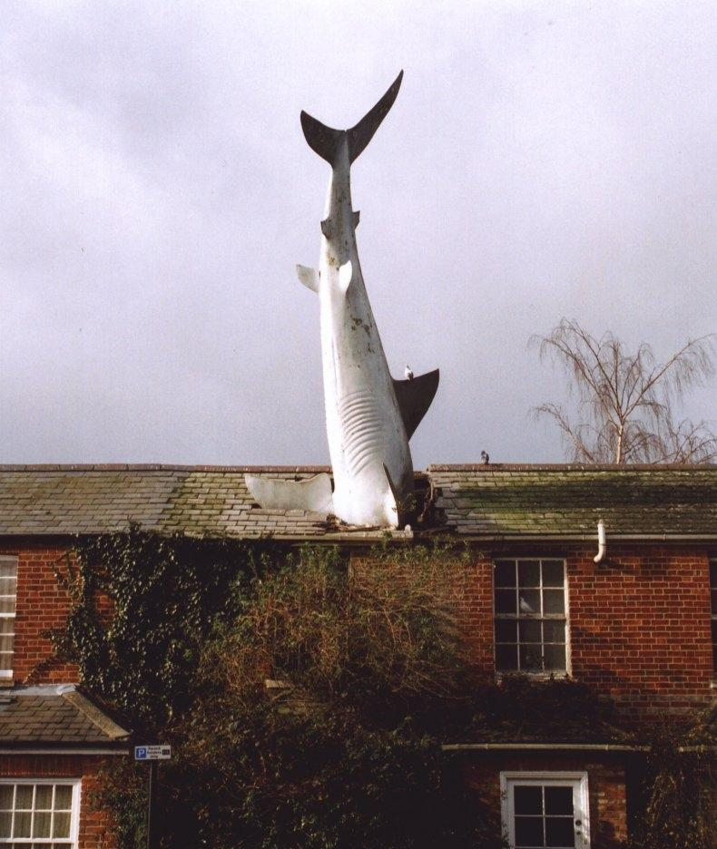
В одну из ночей 1986 года Билла Гéйне разбудил шум, а наутро он узнал о произошедшем в Ливии. Скульптура, которую Гейне установил на своём доме после этого, символизирует ЕЁ. Назовите ЕЁ.
Ответ: бомба
Зачёт: авиабомба, боеголовка, торпеда, ракета, бомбардировка, ядерная бомба
Комментарий: 15 апреля 1986 года прошла бомбардировка Ливии. Установленная скульптура огромной акулы символизирует (и визуально напоминает) пробивающую крышу бомбу. Таким образом Гейне высказался против войны.
Источники: 1) https://youtu.be/zCDIhq9nMBE
2) https://en.m.wikipedia.org/wiki/Bill_Heine
3) https://en.wikipedia.org/wiki/Headington_Shark
Автор: Дмитрий Хмыров, Филипп Тучак

Вопрос 2
Игравший за "Ми́длсбро" Крейг Джонстон говорил, что выступать за сборную Австралии ему не разрешил клубный тренер. В качестве одной из причин подобных запретов он назвал ЭТО. Назовите ЭТО англицизмом.
Ответ: джетлаг
Комментарий: клубные тренеры не любят отпускать игроков в сборные, особенно если предстоит дальний перелёт. У Джонстона международная карьера не сложилась: сначала в федерации футбола Австралии отказались помочь травмированному игроку, сказав, что не знают, кто он, потом от полётов в Австралию его отговорили тренеры, а после он сказал скандальное "Представлять Австралию в футболе всё равно, что Англию – в сёрфинге". В итоге ни за одну из четырёх возможных для себя сборных Джонстон так и не сыграл.
Источники: https://www.smh.com.au/sport/soccer/i-was-cast-aside-skippy-sets-the-record-straight-20091115-gdtsvc.html?page=fullpage#contentSwap2
Автор: Филипп Тучак

Вопрос 3
Балерина из фильма «Чёрный лебедь» одержима своей ролью и испытывает галлюцинации. Во многих сценах можно увидеть, что у героини расцарапана чашечка. Какое слово мы заменили?
Ответ: лопатка
Комментарий: героине Натали Портман, исполняющей Одетту в постановке «Лебединого озера», кажется, что у неё режутся крылья. И "чашечка", и "лопатка" – названия парных частей тела, образованные от диминутивов.
Источники: Black Swan, 2010
Автор: Филипп Тучак

Вопрос 4
В одном музее вам могут предложить воспользоваться клавиатурой, перейти дорогу и назвать различные пряности. Особенность этого музея, в том числе, в том, что работающие в нём экскурсоводы… какие?
Ответ: незрячие
Зачёт: слабовидящие, слепые
Комментарий: в музее «Прогулка в темноте» на всём протяжении экскурсии в павильоны не поступает никакого света, что позволяет посетителям иначе взглянуть на обыденные действия в компании незрячих или слабовидящих экскурсоводов, а также послушать о жизни людей с нарушениями зрения.
Источники: 1) https://progulka-v-temnote.ru/
2) ЛОАВ
Автор: Филипп Тучак

Вопрос 5
Раздаточный материал: [
После взятия Бастилии сочувствовавший революции маркиз де Ла Файет СДЕЛАЛ ЭТО в фамилии. При создании единого типа письма для империи Карла Великого важную роль играла разборчивость, в связи с чем писцы стали регулярно ДЕЛАТЬ ТО. В этом вопросе мы несколько раз СДЕЛАЛИ ТО. Что мы заменили словами СДЕЛАТЬ ЭТО?
]
Вопрос перед вами.
Ответ: убрать пробел
Зачёт: "удалить" вместо "убрать"; прочие синонимичные ответы с упоминанием пробела
Комментарий: Участник трёх революций решил "демократизировать" свою фамилию, чтобы быть ближе к народу, и стал писать её слитно – Лафайет. Кароли́нгский мину́скул, в отличие от своих европейских предшественников, имел чёткие буквы и регулярно разделял слова пробелами. На раздатке мы добавили несколько лишних пробелов.
Источники: Черкасов П. П. "Лафайет: Политическая биография", с. 9
Автор: Филипп Тучак

Вопрос 6
Ипполит Завали́шин писал доносы, чтобы выслужиться. Прибыв в Оренбург в 1826 году, он убедил людей стать членами Оренбургского ЕГО. Какие два слова мы заменили словом "ОНО"?
Ответ: тайное общество
Зачёт: общество декабристов; южное общество
Комментарий: Ипполит написал свой первый донос на собственного брата, сочувствовавшего декабристам Дмитрия Завалишина, который незадолго до этого спас Ипполита от отчисления из училища. Будучи сосланным в Оренбург за ложный донос, Ипполит воспользовался свежими воспоминаниями о декабристском восстании и планировавших его тайных обществах и организовал подставное Оренбургское тайное общество, донеся потом на всех его членов.
Источники: https://ru.m.wikipedia.org/wiki/Завалишин,_Ипполит_Иринархович
https://ru.m.wikipedia.org/wiki/Декабристы
Автор: Филипп Тучак

Вопрос 7
Советский учёный Борис Герасимóвич был арестован вместе с многими другими светилами науки. Причиной стала его переписка с западными коллегами в связи с подготовкой к НЕМУ 1936 года. Назовите ЕГО двумя словами на парные согласные.
Ответ: солнечное затмение
Комментарий: наблюдения солнечных затмений были международным проектом ещё со времён Ломоносова, но инициаторов "Пулковского дела" это не остановило. Кстати, среди расстрелянных был и талантливый астрофизик Дмитрий Еропки́н – внук Дмитрия Завалишина.
Источники: 1) https://ru.m.wikipedia.org/wiki/Еропкин,_Дмитрий_Иванович
2) https://web.archive.org/web/20071015201618/http://www.ihst.ru/projects/sohist/papers/orl92h2.htm
3) https://ru.m.wikipedia.org/wiki/Пулковское_дело
4) https://ru.m.wikipedia.org/wiki/Герасимович,_Борис_Петрович
Автор: Филипп Тучак

Вопрос 8
Раздаточный материал (изображение):

Согласно статистике об опасности различных действий для жизни, проезд шести миль на мотоцикле оценивается в 1 ром, прыжок с парашютом – в 8, а кесарево сечение – в 170. В каком слове мы пропустили шесть букв?
Ответ: микроморт
Комментарий: микроморт – единица измерения риска, равная вероятности смерти в одну миллионную. Замена обусловлена цитатой доктора Ливси из мультфильма "Остров сокровищ": "слово "ром" и слово "смерть" для вас означает одно и то же". На раздатке же тоже, так сказать, микроМорт.
Источники: 1) https://en.m.wikipedia.org/wiki/Micromort
2) https://youtu.be/u_b0954G6rg
Автор: Дмитрий Хмыров, Филипп Тучак

Вопрос 9
Нападающий лондонского "Арсенала" Габриэль Жезу́с стал суперзвездой, перейдя в этот клуб. Назовите обе жидкости, которые фанаты упоминают в посвящённой Жезусу кричалке.
Ответ: вода, вино
Зачёт: в любом порядке
Комментарий: «They say, he walks on water, then turns it into wine. Oh, I believe in Jesus [джи́зэс], the Arsenal №9». Жезус в футболке «Арсенала» действительно творит чудеса, и фанаты отметили это, обыграв его фамилию. Первое предложение вопроса намекает на рок-оперу «Иисус Христос – суперзвезда».
Источники: https://youtu.be/sp4GXhJVgtM
Автор: Филипп Тучак

Вопрос 10
Раздаточный материал: [
LUID
]
В этом вопросе ДЕЛАТЬ ЭТО – замена. В одном сериале упоминается компания, которая пытается поднять уровень продаж своего продукта. Эта компания убеждает покупателей, что они поумнеют, с помощью слогана "Мы ДЕЛАЕМ ЭТО". СДЕЛАЙТЕ ЭТО и восстановите слово, которое мы вам раздали.
Ответ: LIQUID
Зачёт: в любой капитализации
Комментарий: СДЕЛАТЬ ЭТО – «добавить IQ в 'liquid'». Компания «Liquid water» получает иск за ложную рекламу, а оправдывается тем, что это очевидное преувеличение, в которое не поверит ни один человек в здравом уме. "Поднять уровень" – лёгкий намёк и на воду, и на IQ.
Источники: Suits, s2ep4 «Discovery»
Автор: Филипп Тучак

Вопрос 11
Фильм «Легко ли быть молодым?» рассказывает о молодых людях, вернувшихся с войны в Афганистане. В фильме говорится, что в мирной жизни эти люди оказываются негодниками. Какие пять букв мы заменили двумя?
Ответ: второ
Зачёт: в любом порядке
Комментарий: потерянной молодёжи приходится пытаться встроиться в мирную жизнь заново, успев уже вырасти из неё.
Источники: https://youtu.be/5wNK3Il0pRw 13:17
Автор: Филипп Тучак

Вопрос 12
Согласно одному видеоэссе, в постапокалиптическом мире "Первому игроку приготовиться" роль религии берёт на себя АЛЬФА. "АЛЬФА" – название сатирического клипа об институте религии в России. Назовите АЛЬФУ.
Ответ: поп-культура
Комментарий: в мире "Первому игроку приготовиться" люди сбегают от ужасной реальности в симуляцию "Оазис", напичканную отсылками на поп-культурные реалии прошлого. Поп-культура – клип Данилы Поперечного.
Источники: 1) https://youtu.be/SjPxyIirTNc
2) https://youtu.be/wIh2B5oDIxo
Автор: Филипп Тучак

Тур 2
Редакторы: Филипп Тучак

Вопрос 13
Попавшая в реальный мир диснеевская принцесса из фильма "Зачарованная" ведёт себя как в стандартном диснеевском мультфильме. Комментируя это, Петр Мельников называет героиню… какой?
Ответ: одномерной
Зачёт: плоской; двухмерной
Комментарий: "Зачарованная" – самопародия от "Дисней". Принцесса ведёт себя довольно ожидаемо и в рамках образа, а когда фильм использует анимацию, героиня буквально переходит в 2D.
Источники: https://youtu.be/m6N-p4cFMbU
Автор: Филипп Тучак

Вопрос 14
Раздаточный материал: [
川口市 – Кавагути-си
www.****city.com
]
На раздаточном материале вы видите японское написание названия города Кавагути и домен его неофициального сайта. Какое числительное мы скрыли на раздаточном материале?
Ответ: 1110
Комментарий: число 1110 визуально напоминает первые два иероглифа в названии Кавагути, тогда как третий значит "город". Такая пост-цифровизация URL использует сходство цифр со словами не в произношении (что распространено в Японии), а в написании.
Источники: 1) https://www.1110city.com/
2) https://t.me/jacing
Автор: Филипп Тучак

Вопрос 15
В болгарском языке существует эвиденциальность – категория, которой, в том числе, можно выразить степень доверия к информации. Максим Макарцев пишет, что при передаче ИХ в болгарских газетах долгое время использовалась только прямая эвиденциальность, выражающая доверие. Назовите ИХ, использовав слова на одну и ту же букву.
Ответ: сообщения из Советского Союза
Зачёт: новости из Советского Союза; сообщения/новости из СССР; слова Сталина
Комментарий: Болгария долгое время была страной соцлагеря, и до наступления гласности сообщения западных агентств часто печатались с применением косвенной эвиденциальности, чтобы не брать на себя ответственность за достоверность, тогда как материалы из СССР – с прямой.
Источники: М. Макарцев "Эвиденциальность в пространстве балканского текста", с. 298
Автор: Филипп Тучак

Вопрос 16
Лирический герой Александра Ланина обучает нейросеть для создания литературных произведений. Когда та неизменно выводит произведения одного и того же автора, герой злится и говорит, что хочет уменьшить оперативную память устройства на 454 байта. Что мы заменили в этом вопросе?
Ответ: [один] фунт
Комментарий: нейросеть считает творчество Шекспира вершиной литературы и генерирует только его. Персонаж пьесы "Венецианский купец" Шейлок должен отрезать у героя ровно фунт плоти. 454 грамма – это один фунт.
Источники: https://vk.com/wall-162863951_517
Автор: Филипп Тучак

Вопрос 17
Советский поэт Николай Глазков в своём стихотворении сороковых годов рассуждает о ценности творчества в сравнении с другими потребностями. Глазков говорит, что хотел бы стать великим художником, чтобы рисовать ИХ. Назовите ИХ двумя словами.
Ответ: продовольственные карточки
Зачёт: хлебные карточки, продовольственные талоны, талоны на еду
Комментарий: в стихотворении "Стихи, написанные под столом" поэт, хоть и с долей иронии, запечатлевает печальную картину вокруг.
Источники: https://45parallel.net/nikolay_glazkov/stikhi_napisannye_pod_stolom.html
Автор: Филипп Тучак

Вопрос 18
Страдающие от анорекси́и отказываются от еды, чтобы компенсировать калории, полученные другим путём, и сэкономить деньги, а также ради более сильного эффекта. Восстановите произошедшее от английского и древнегреческого корней слово, в котором мы пропустили три согласных.
Ответ: дранкорексии
Зачёт: в любом числе и падеже; буквы д, р, к в любом порядке.
Комментарий: страдающие от этого расстройства пищевого поведения живут на исключительно (или почти исключительно) алкогольной диете. Как нетрудно догадаться, это ещё опаснее, чем отдельно взятые алкоголизм и анорексия.
Источники: 1) https://ru.m.wikipedia.org/wiki/Дранкорексия
2) https://centerfordiscovery.com/blog/drunkorexia-combining-alcoholism-anorexia/
Автор: Филипп Тучак

Вопрос 19
Любящий фэнтези Оксимирон в своём треке говорит об университетской молодости, проведённой в маленьких квартирках, упоминая АЛЬФЫ Óксфордшира. Назовите АЛЬФУ.
Ответ: нора
Зачёт: землянка
Комментарий: норой называют тесное жильё, а хоббиты Шира обитают в норах под землёй. В молодости Оксимирон был андеграундным артистом.
Источники: 1. https://www.google.com/amp/s/daily.afisha.ru/entry/amp/13/
2. https://genius.com/Schokk-and-oxxxymiron-vasco-da-gama-lyrics
Автор: Филипп Тучак

Вопрос 20
ИКС в этом вопросе – замена. Вечером перед решающей партией в матче Карпова и Каспарова Каспарову позвонил подвыпивший Михаил Таль. Таль намекнул, что надеется на победу Каспарова, упомянув свой ИКС. Какой персонаж в песне 1969 года жаловался на то, что ИКС бывает слишком редко?
Ответ: крокодил Гена
Комментарий: Каспаров восхищался Талем, иногда играя партии в схожей со своим кумиром манере, и, что символично, стал чемпионом мира 9 ноября 1985 года, в сорок девятый день рождения Таля. Таль накануне позвонил коллеге со словами "Юноша, у меня завтра день рождения, и я жду подарок". В песенке крокодила Гены можно услышать слова "К сожалению, день рождения только раз в году".
Источники: 1) https://youtu.be/36o3NHrUWB8
2) https://youtu.be/KB1pirfTaPs
3) https://youtu.be/3YOL6ux9l9Y
4) https://ru.m.wikipedia.org/wiki/Крокодил_Гена_(мультфильм)
Автор: Филипп Тучак

Вопрос 21
При нападении на ящерицу tiliqua rugosa [тилИква ругОса] хищник может запутаться. Это даёт ящерице шансы 50/50 [пятьдесят на пятьдесят] на более лёгкую травму. В комментарии под англоязычным видео об этом упоминаются ПЕРВЫЕ и ВТОРЫЕ. Назовите ПЕРВЫЕ или ВТОРЫЕ.
Ответ: головы
Зачёт: хвосты; головы, хвосты; heads [хэдз]; tails [тэйлз]; heads, tails
Комментарий: heads и tails – головы и хвосты – английские названия орла и решки. Хвост этой ящерицы похож на её голову, что в случае нападения даёт ей пятидесятипроцентный шанс, что у неё, так сказать, выпадет хвост.
Источники: 1. https://youtube.com/shorts/BiDKqBhopoQ?feature=share
2. https://en.m.wikipedia.org/wiki/Tiliqua_rugosa
Автор: Филипп Тучак

Вопрос 22
Говоря, что все подвержены синдрому самозванца, Нил Гейман вспоминает встречу с известным человеком на званом вечере. Этот человек сказал, что собравшиеся делали потрясающие вещи, а он просто отправился туда, куда был послан. Назовите этого человека.
Ответ: [Нил] Армстронг
Комментарий: Гейман сам чувствовал себя недостойным находиться среди великих людей искусства, учёных и первооткрывателей, но, услышав схожие терзания от Армстронга, подумал, что, раз даже он чувствует себя самозванцем, возможно, так себя чувствуют вообще все и это нормально.
Источники: https://journal.neilgaiman.com/2017/05/the-neil-story-with-additional-footnote.html?m=1
Автор: Филипп Тучак

Вопрос 23
Раздаточный материал (изображение):
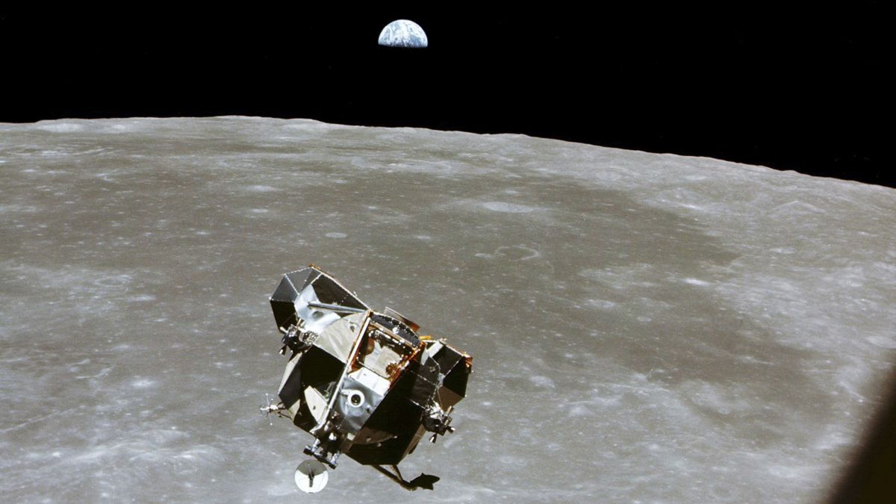
На розданной вам фотографии, сделанной Майклом Коллинзом, Базз Олдрин и Нил Армстронг находятся в лунном модуле. Майкл Стивенс говорит, что этот снимок – ифлéс. Что мы заменили в этом вопросе?
Ответ: селфи наоборот
Зачёт: обратное селфи, reverse selfie, антиселфи
Комментарий: на этой фотографии изображены все живые и когда-либо жившие люди, кроме Майкла Коллинза.
Источники: https://youtu.be/mMaBVfIedFw
Автор: Филипп Тучак

Вопрос 24
Фильм "Бесславные ублюдки" известен хэппи-эндом, который далек от реальных событий. Одним из вариантов названия фильма было "ПРОПУСК оккупированной нацистами Франции". Заполните пропуск.
Ответ: Однажды в
Комментарий: аналогичное описание можно дать другому фильму Квентина Тарантино "Однажды в… Голливуде".
Источники: https://en.m.wikipedia.org/wiki/Inglourious_Basterds
Автор: Филипп Тучак

Тур 3
Редакторы: Николай Афонин, Даниил Репин, Роман Фролов
Редакторы: Николай Афонин (Москва – Актау), Даниил Репин (Саратов – Москва), Роман Фролов (Москва).
Редакторы благодарят за тестирование вопросов и ценные замечания Арслана Ахметьянова, Роберта Гаянова, Дмитрия Селянина, Филиппа Тучака, Игоря Кулешова, Илью Мазура, Александра Дворцова, Даниила Борща, Максима Герасимова, Михаила Гриценко, Егора Лазарева, Фёдора Леонова, Степана Савкина, Петра Федосова, Александра Муравьёва и отдельно команду "Кто прочитал - тот волк" просто за то, что они есть.

Вопрос 25
Автор книги “Новейшая истории России в 14 бутылках водки” Денис Пузырёв говорит, что смог получить работу в РБК с помощью АЛЬФЫ. АЛЬФЫ часто встречаются в русской художественной литературе. Назовите АЛЬФУ двумя словами.
Ответ: говорящая фамилия
Комментарий: Тому, кто устраивается в алкогольный отдел газеты весьма подходит фамилия Пузырёв. Русские писатели часто давали своим героям говорящие фамилии.
Источники: https://flibusta.is/b/637848
Автор: Николай Афонин

Вопрос 26
Для съёмок фильма "Триумф воли" Ленни Рифеншталь были предоставлены огромные ресурсы. В частности, всего для фильма было отснято 120 часов материала. В предыдущем предложении мы заменили слово с приставкой. Какое?
Ответ: километров
Комментарий: Ленни Рифеншталь потратила целых 120 километров плёнки, из которых потом смонтировала фильм длиной 114 минут.
Источники: https://ru.wikipedia.org/wiki/Триумф_воли
Автор: Даниил Репин

Вопрос 27
Раздаточный материал: [
I tink ПРОПУСК
]
ПРОПУСК в этом вопросе заменяет другие слова. Слово "tink" значит "мастерить". Персонаж одной игры видит смысл своей жизни в том, чтобы что-то мастерить. Он даже говорит “I tink ПРОПУСК”. Назовите человека, частью высказывания которого является ПРОПУСК.
Ответ: Рене Декарт
Комментарий: Персонаж говорит “I tink! Therefore I am!” что является отсылкой на знаменитую фразу Рене Декарта “Я мыслю, следовательно я существую.
Источники: https://dota2.fandom.com/wiki/Tinker/Responses
Автор: Николай Афонин

Вопрос 28
Забавно, что в письме кардиналу Карвахалу, датированном 1455 годом, кардинал Пикколомини хвалит разборчивый почерк. Это письмо считается первым письменным упоминанием ЕЁ. Назовите её, использовав фамилию.
Ответ: Библия Гутенберга
Комментарий: Кардинал Пикколомини посмотрел несколько страниц из напечатанных Гутенбергом библий и хвалил в своём письме аккуратный почерк, для чтения которого очки не нужны.
Источники: https://ru.m.wikipedia.org/wiki/Библия_Гутенберга
Автор: Даниил Репин

Вопрос 29
ОНИ в этом вопросе – замена. Гилберт Честертон пишет, что во время путешествия Франциск Ассизский кое-чего не сделал. Честертон шутит, что после этого Франциск стал покровителем ИХ. ИХ часто называют… какими животными?
Ответ: зайцами
Комментарий: Франциск Ассизский так спешил, что забыл заплатить за проезд. Честертон пошутил, что теперь Франциск является покровителем безбилетников, которых часто называют зайцами.
Источники: https://flibusta.is/b/82175/read#t9
Автор: Роман Фролов

Вопрос 30
В этом вопросе слово ТАКОЙ заменяет другое слово. В Японии можно было определить жанр книги с одного взгляда. Автор вопроса назвал этот метод идентификации ТАКИМ. Что было ТАКИМ в скандинавской мифологии?
Ответ: мост
Комментарий: Жанр книги легко было определить по цвету её обложки. Множество же книг рядом напоминали радугу. В скандинавской мифологии мост Биврёст, соединяющий Асгард с другими мирами представлял собой радугу.
Источники: 1) https://flibusta.is/b/541354
2) https://ru.wikipedia.org/wiki/Биврёст
Автор: Николай Афонин

Вопрос 31
По утверждению Бориса Нейдгардта, ОНА – «это недостаток, который исправляется каждый день». Средний возраст актёров, исполнивших главные роли в фильме «ОНА», на момент выхода составлял 79 лет. Назовите ЕЁ.
Ответ: молодость
Комментарий: Когда молодой Пётр Столыпин просил руки Ольги Нейдгардт, её отец подобным образом сыронизировал над переживаниями Петра Аркадьевича из-за разницы в возрасте влюблённых. «Молодость» – фильм Паоло Соррентино.
Источники: https://kulturologia.ru/blogs/251019/44495/
Автор: Роман Фролов

Вопрос 32
Раздаточный материал: [
Байкот
]
Розданным вам словом автор вопроса предложил назвать передачу о путешествии по Иркутской Области во время забастовки. Напишите англоязычное название серии передачи "Grand Tour" [гранд тур] о путешествии по Шотландии во время коронавируса.
Ответ: Lochdown
Зачёт: Лохдаун
Комментарий: Серия передачи представляет из себя объединение слова локдаун и названия озера Лохнесс. По той же логике мы сконструировали раздатку из слова бойкот и названия озера Байкал.
Источники: 1) Остроумие автора вопроса
2) https://thegrandtour.fandom.com/wiki/Lochdown
Автор: Николай Афонин

Вопрос 33
Раздаточный материал: [
акупринтура
]
Армен Захарян говорит, что в произведениях, созданных по мотивам работ известного автора, осталось так мало от оригинала, что их можно назвать акупринтурой. Какой окказионализм мы заменили в предыдущем предложении?
Ответ: гомеропатия
Комментарий: По мнению филолога, подобно тому, как в гомеопатических препаратах действующее вещество разбавляется до такой степени, что его почти не остаётся, так и в произведениях, основанных на Илиаде и Одиссеи от Гомера почти ничего не осталось. Мы раздали вам название другой разновидности альтернативной медицины - акупунктуры - в которой спрятали фамилию другого писателя.
Источники: https://www.youtube.com/watch?v=0Q4ftw6bBYI&t=331s начиная с 5-ой минуты
Автор: Даниил Репин

Вопрос 34
Японский политик, указывая на необходимость действовать изворотливо, говорил, что прямая АЛЬФА обязательно упадёт. Оформлявшие АЛЬФЫ художники могли использовать сгибы для создания иллюзии объёма. Назовите АЛЬФУ.
Ответ: ширма
Комментарий: в Японии, как и в Китае весьма распространены ширмы. Если ширму выровнять, стоять она не будет. Пожалуй самое известное изображение на ширме – картина японского художника Хасэгавы Тохаку “Сосновый лес”. На ней ветки деревьев изображены так, чтобы изгибы ширмы делали картину более объёмной.
Источники: 1) А. Е. Жуков, История Японии: https://bit.ly/3Fw35mm
2) https://ru.wikipedia.org/wiki/Ширма
3) https://ru.wikipedia.org/wiki/Сосновый_лес_(ширма)
Автор: Николай Афонин

Вопрос 35
На одной открытке персонификация Парижа показывает ЕЙ мост Александра III и Эйфелеву башню, чудеса, которых не было в прошлое появление. Назовите ЕЁ.
Ответ: комета Галлея
Комментарий: на рекламной открытке, выпущенной универмагом «Бон Марше» персонификация Парижа демонстрирует персонификации Кометы Галлея те постройки, которых не было в её прошлый пролёт в 1835 году.
Источники: 1) https://ru.wikipedia.org/wiki/Бон_Марше
2) https://bibnum.obspm.fr/ark:/11287/2qHd1#?c=&m=&s=&cv=&xywh=-485,-257,7037,5124
Автор: Роман Фролов

Вопрос 36
Первая ОНА в Вене открылась во второй половине XVII века во многом благодаря спешному отступлению турок. Назовите ЕЁ.
Ответ: кофейня
Комментарий: после провала осады Вены 1683 года, османская армия оставила часть провизии при отступлении. Венский купец Франц Кульчицкий, обнаруживший мешок с кофейными бобами, открыл первую кофейню в Вене. Слово "турок" могло вам помочь.
Источники: https://youtu.be/_QejexLmpaM?t=85
Автор: Роман Фролов

